**Introdução À ARQUITETURA DE COMPUTADORES**

LEIC

IST-TAGUSPARK

**Tetris Invaders**

**Bernardo Esteves, Nº87633**

**Bernardo Santos, Nº** **87635**

**Daniela Oliveira, Nº87647**

# Introdução

Este projeto foi realizado no âmbito da cadeira de Introdução á Arquitetura de Computadores do Instituto Superior Técnico – Taguspark. Tem como propósito praticar a linguagem Assembly e testar os conteúdos lecionados nas aulas teóricas, abordando temas como interrupções, periféricos, memória, rotinas,etc.

Este trabalho consiste numa fusão simplificada dos jogos Tetris e Space Invaders, durante o qual existirão peças a cair que o jogador pode controlar através do teclado. Este tem a possibilidade de rodar a peça, em quatro posições diferentes, deixar cair rapidamente se estas se encontrarem na posição pretendida e ainda terminar, recomeçar ou suspender/continuar o jogo quando quiser. Caso bate no fundo do ecrã ou numa peça existente, a peça para nesse local. A pontuação é visualizada num display de 7 segmentos. O jogador ganha 5 pontos se completar uma linha e 2 pontos se deixar cair uma peça em cima do monstro, destruindo-o. Este é gerado aleatoriamente, deslocando-se na horizontal, da direita para a esquerda. O jogo termina se o mesmo atingir o lado esquerdo do ecrã.

Este jogo foi programado em linguagem Assembly, usando o simulador (PEPE) adotado pelos docentes da disciplina e o circuito que simula o hardware que seria necessário em contexto real e de forma que pudesse ser compilado e executado pelo PEPE.

Segundo o enunciado do projeto, é possível realizar alterações quer ao jogo quer ao circuito usado como simulador de hardware. No entanto as mesmas não podem alterar o intuito do jogo e só podem ser implementadas de forma que não simplifique demais e melhore o jogo em si. Desta forma a originalidade, imaginação e demonstração do domínio das técnicas requeridas por este projeto são uma mais-valia, sendo reconhecidas e prezadas.

Na 2ª secção, estão descritas as estratégias de implementação empregues, nomeadamente os detalhes referentes às rotinas concebidas e as opções do grupo no que respeita aos mecanismos de comunicação entre os vários processos envolvidos no trabalho, às variáveis de estado dos processos e às interrupções. É apresentado ainda um fluxograma que traduz as ideias que estiveram na origem desta implementação.

Na 3ª secção, encontram-se as conclusões extraídas de uma reflexão critica sobre o projeto. Estas contêm o que foi realizado e o que não foi alcançado das metas iniciais, referindo a redundância presente no trabalho. Para além das considerações apresentadas sobre o funcionamento da solução encontrada, existe também uma discussão sobre os obstáculos encontrados e que opções foram feitas para ultrapassar os mesmos e ainda algumas sugestões de melhoramento.

Finalmente, a 4ª secção contém o código na integral, em linguagem Assembly que foi escrito numa tentativa de resolução do problema colocado e implementação do jogo Tetris-Invaders.

# Conceção e Implementação

* 1. **Estrutura Geral**

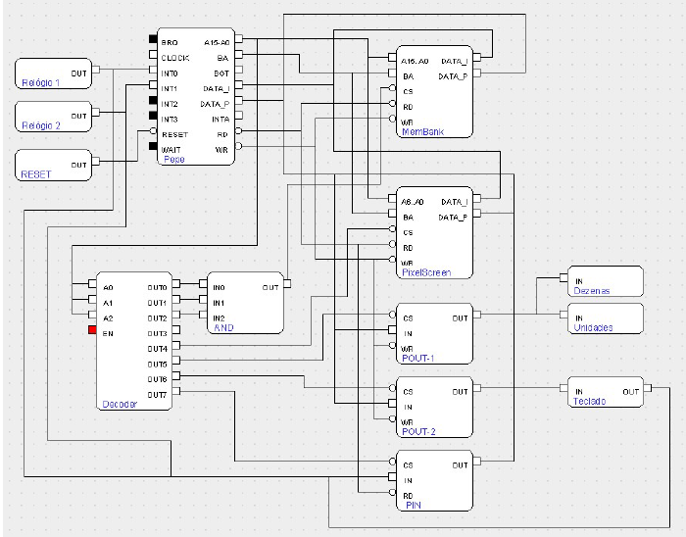A implementação foi feita no circuito original fornecido juntamente com o enunciado do projeto, não tendo por isso sofrido qualquer alteração. Assim, este continua com a seguinte estrutura:

O circuito tem dois relógios ligados ao processador, nomeadamente às interrupções 0 e 1. Cada relógio tem um período diferente para que as interrupções se adequem ao funcionamento do jogo. O relógio 1 é usado como base para a temporização do movimento dos tetraminós. O relógio 2 é usado como base para a temporização do movimento do monstro. Ao processador está ligado um ecrã onde se visualiza o jogo (Pixelscreen), cujas dimensões são 32x32 pixels. Este é acedido como se fosse uma memória de 128bytes, sendo que cada linha contém 4 bytes e ao todo existem 32 linhas. Neste circuito, encontram-se ainda dois displays de 7 segmentos que tem por objetivo mostrar a pontuação do jogo e um teclado com 16 teclas (4x4) que irá permitir que o jogador controle os tetraminós, o inicio, pausa e término do jogo.

**FLUXOGRAMA DO CONTROLO DO JOGO PRINCIPAL**

* + 1. **Mapa de endereços**

Manteve-se o endereçamento original do projeto:

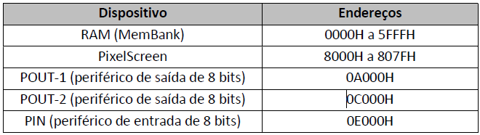

Do endereçamento do software pode-se distinguir:

|  |  |
| --- | --- |
| **Dispositivo** | **Endereços** |
| Código | 0000H |
| Stack | 1000H |
| ----------------------------FALTA------------- | ----------------------------FALTA------------- |
| ----------------------------FALTA------------- | ----------------------------FALTA------------- |

------------------EXPLICAR OS ENDEREÇOS---------------

**2.1.2. Comunicação entre processos**